
МИНОБРНАУКИ РОССИИ
Федеральное государственное бюджетное образовательное учреждение
высшего образования
«МИРЭА − Российский технологический университет»
РТУ МИРЭА
Институт информационных технологий (ИИТ)
Кафедра практической и прикладной информатики (ППИ)

ОТЧЕТ ПО ПРАКТИЧЕСКОЙ РАБОТЕ №5
по дисциплине «Анализ и концептуальное моделирование систем»

Студент группы ИНБО-01-17 | ИКБО-20-23. Комисарик М.А. | (подпись)
Преподаватель | Леонов Д.А. | (подпись)

Москва 2025 г.

СОДЕРЖАНИЕ

ПОСТАНОВКА ЗАДАЧИ 3
ХОД РАБОТЫ 4
ВЫВОД 6

ПОСТАНОВКА ЗАДАЧИ
Цель работы: изучить структуру модели проектирования, правила построения диаграммы классов.
Задачи: описать сервисные функции исследуемой системы.
1. Построить диаграмму классов рассматриваемой системы (вариант учебного проекта).
2. Заполнить таблицы 1,2 на основе полученной диаграммы в п.1:
Таблица 1 — Описание классов диаграммы
Название класса | Описание

Таблица 2 — Взаимодействие между классами
Класс | Кратность | Тип отношения | Класс

Вариант
Моделирование организации работы ресторана по доставке блюд.

ХОД РАБОТЫ
На рисунке 1 представлена диаграмма классов рассматриваемой системы.
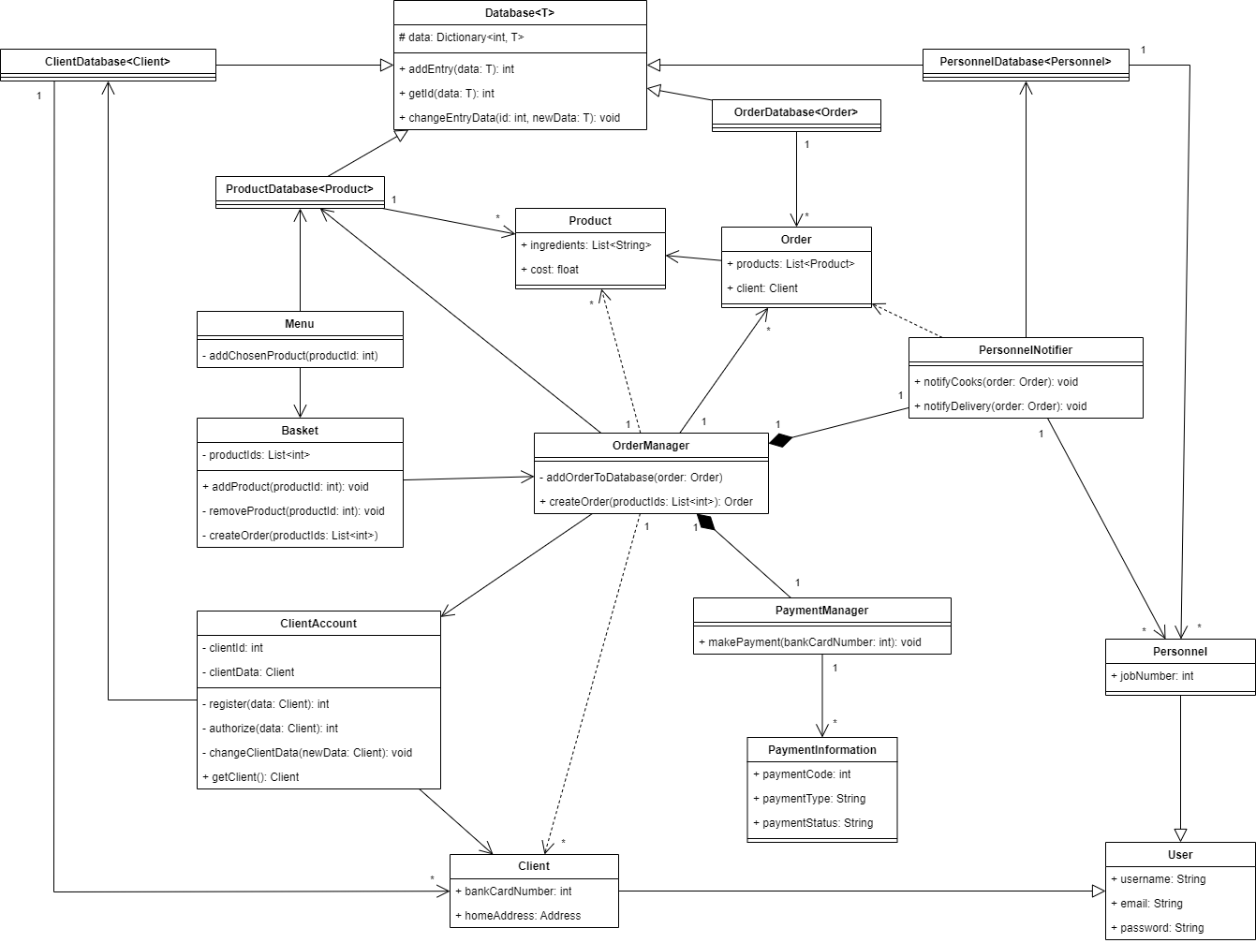
Рисунок 1 – UML диаграмма классов рассматриваемой системы
По данной диаграмме были заполнены таблицы 3 и 4.
Таблица 1 — Описание классов диаграммы
Название класса | Описание
Database | Общий класс базы данных с доступом к элементам по целочисленному ключу
ClientAccount | Представляет собой хранилище информации о клиенте, а также необходимый функционал для регистрации и авторизации клиента в аккаунт
User | Содержит в себе информацию о пользователе
Client | Содержит в себе информацию о клиенте
ClientDatabase | База данных пользователей
Menu | Меню с блюдами, которые может выбрать пользователь. Блюда добавляются в корзину прямо из меню
Product | Содержит в себе информацию о блюде
ProductDatabase | База данных блюд
Basket | Корзина пользователя, отсюда пользователь делает заказ
OrderManager | Управляет созданием и распределением заказов
Order | Содержит в себе информацию о заказе
OrderDatabase | База данных заказов
PersonnelNotifier | Уведомляет сотрудников о заказах
Personnel | Содержит в себе информацию о сотруднике пиццерии
PersonnelDatabase | База данных сотрудников
PaymentManager | Отвечает за оплату заказа
PaymentInfo | Информация об оплате заказа

Таблица 2 — Взаимодействие между классами
Класс | Кратность | Тип отношения | Класс
ClientDatabase | 1 | Наследование | Database
ProductDatabase | 1 | Наследование | Database
OrderDatabase | 1 | Наследование | Database
PersonnelDatabase | 1 | Наследование | Database
Client | 1 | Наследование | User
Personnel | 1 | Наследование | User
ClientDatabase | * | Ассоциация | Client
ProductDatabase | * | Ассоциация | Product
OrderDatabase | * | Ассоциация | Order
PersonnelDatabase | * | Ассоциация | Personnel
ClientAccount | 1 | Ассоциация | Client
ClientAccount | 1 | Ассоциация | ClientDatabase
PersonnelNotifier | 1 | Ассоциация | PersonnelDatabase
PersonnelNotifier | * | Ассоциация | Personnel
Menu | 1 | Ассоциация | ProductDatabase
Menu | 1 | Ассоциация | Basket
Baket | 1 | Ассоциация | OrderManager
OrderManager | 1 | Ассоциация | ProductDatabase
OrderManager | * | Ассоциация | Order
OrderManager | 1 | Ассоциация | ClientAccount
Order | * | Ассоциация | Product
PaymentManager | * | Ассоциация | PaymentInfo
OrderManager | * | Зависимость | Product
OrderManager | 1 | Зависимость | Client
PersonnelNotifier | * | Зависимость | Order
PaymentManager | 1 | Композиция | OrderManager
PersonnelNotifier | 1 | Композиция | OrderManager

ВЫВОД
В ходе практической работы по описанию и для системы работы ресторана доставки блюд была составлена диаграмма классов. Были получены навыки построения UML диаграмм данных типов.

